УДК 550.384.5

**В. А. Михайлова**

Студент кафедры аэрокосмических компьютерных и программных систем

**Г. Л. Плехоткина**

Кандидат физико-математических наук, ведущий инженер – научный руководитель

**К ВОПРОСУ О ВОЗМОЖНОМ ПЕРЕМЕЩЕНИИ СЕВЕРНОГО ПОЛЮСА**

В начале ХХ века впервые было замечено, что некоторые вулканические камни лежат в противоположном направлении от местного магнитного поля Земли. В 1920х ученые обратили внимание на то, что камни, расположенные в противоположной полярности, принадлежат плейстоцену или более ранним геологическим периодам [1][2].

*Таблица 1*

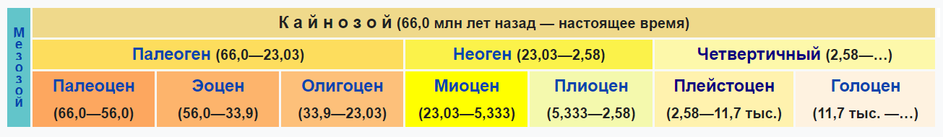

Геохронологическая шкала Кайнозойской эры

*Таблица 2* 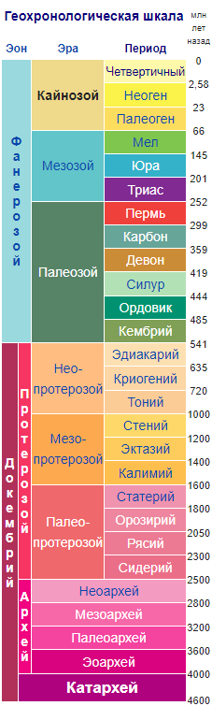

Спустя три десятилетия, когда магнитные поля были лучше изучены, стали появляться теории инверсии полюсов. В 1959 создана первая временн*а*я шкала смен полюсов Земли с помощью технологии радиометрического датирования. Схожая хронология перемены полей обнаружена у глубоководных осадков [2]. После нанесения информации об аномалиях магнитного поля Земли на карту, были обнаружены повторяющиеся непрерывные магнитные полосы на океанском дне [1][2].

В 1963 году было найдено простое объяснение появления магнитных полос, объединяющее концепцию спрединга морского дна (расталкивание дна магнитной магмой) и известную на то время хронологию изменения полей: новое морское дно намагничивается в направлении ныне существующего поля. Таким образом, спрединг морского дна от центрального морского хребта будет создавать пару магнитных полос, параллельных хребту [3]. (Рис. 1)

Геохронологическая шкала

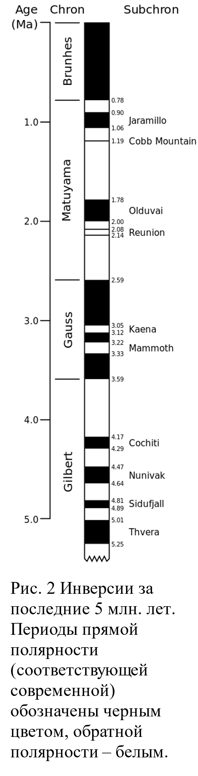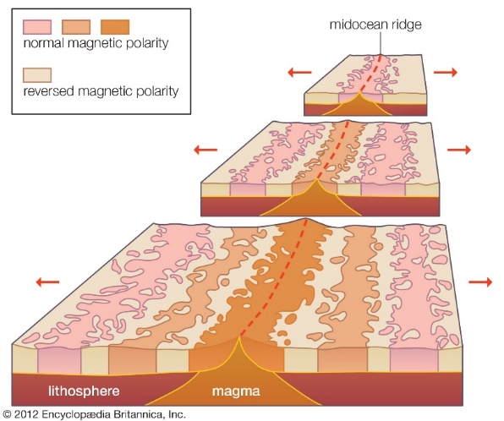Высокая и устойчивая остаточная намагниченность породы возникает во время ее остывания в слабом магнитном поле [13]. Этим и объясняется естественная остаточная намагниченность вулканических пород: порода, нагретая до точки Кюри, «запоминает» направление и интенсивность магнитного поля Земли в данный момент, что и служит датировке.

Рис. 1 Спрединг морского дна

и магнитные полосы [6].

На данный момент временн*а*я шкала содержит 184 интервала за последние 83 миллиона лет, то есть 183 смены полей (инверсии) [4][5].

Статистическая зависимость между продолжительностью инверсии и периодами стабильности не была обнаружена, как и не было обнаружено предпочтение одного расположения полей другому, из-за чего этот процесс считается стохастическим [3].

Если у планеты есть магнитное поле, то оно создано эффектом «динамо», при котором расплавленный металл во внешнем ядре планеты генерирует электрические токи, порождающие магнитные поля. В симуляции эффекта «динамо» в ядре планеты, инверсии часто происходят спонтанно из-за внутренних движений магмы.

Например, Gary Glatzmaier и Paul Roberts (UCLA) создали модель [7] корреляции электрических и магнитных полей с динамикой жидкостей в ядре Земли. Указанная модель воспроизводит ключевые особенности магнитного поля для промежутка времени в 40000 лет, и симулированные поля сменялись. (Рис. 3)

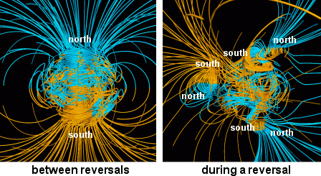

Рис. 3 Компьютерная симуляция НАСА, использующая модель инверсии Glatzmaier и Roberts. Голубые полосы представляют входящие магнитные линии, а желтые полосы – исходящие магнитные линии [7].

После появления первых временн*ы*х шкал инверсии полей началось изучение возможной взаимосвязи смены полей и вымирания живых организмов. Б*о*льшая часть таких предположений строилась на теории ослабления магнитного поля Земли во время его смены. Вычисления подтверждают [3], что, если поле Земли исчезнет, б*о*льшая часть атмосферы станет доступной для космических частиц, и может возникнуть вторичная радиация бериллия-10, углерода-14 и хлора-36.

Событие Лашамп — кратковременное изменение (геомагнитный экскурс, а не полная инверсия) магнитного поля Земли, произошедшее за (41 000 ± 2000) лет до настоящего времени в конце последнего ледникового периода. Впервые геомагнитное изменение было зафиксировано в конце 1960-х годов в лаве Лашамп поблизости от Клермон-Феррана во Франции. Указанное событие является первой обнаруженной и самой исследованной геомагнитной экскурсией.

Период экскурса магнитного поля тогда составил примерно 440 лет, а переход длился 250 лет. Инверсированное поле было на 75% слабее текущей величины, а во время перехода напряженность поля, предположительно, упало до (5-10)%, что привело к повышению концентрации космических лучей, достигавших поверхности Земли, и увеличению образования космогенных изотопов бериллия-10 и углерода-14. Подобные изменения среды некоторыми учеными считаются причиной вымирания австралийской мегафауны, вымирания неандертальцев и появления пещерной живописи [8]. Тем не менее, недостаток доказательств, подтверждающих взаимосвязь события Лашамп и уменьшения популяции различных видов во время события, вызывает серьезное сомнение о глобальном влиянии события Лашамп на изменение среды [9].

Исследуя данные за последние 800 тысяч лет, ученые пришли к выводу, что некоторое магнитное поле Земля все-таки сохранила во время инверсии Брюнеса—Матуямы (последней известной инверсии, произошедшей около 781 тыс. лет назад). Даже если Земля перестанет производить собственное магнитное поле, солнечный ветер может индуцировать магнитное поле в ионосфере Земли, защищая поверхность от частиц [10]. Статистические исследования [11][12] не выявили никакой корреляции между сменой полей и вымираниями, следовательно, фауне и флоре Земли, скорее всего, не грозит опасность вымирания из-за инверсии полей.

**Библиографический список:**

1. Cox, Allan (1973). Plate tectonics and geomagnetic reversal.
2. Glen, William (1982). The Road to Jaramillo: Critical Years of the Revolution in Earth Science. Stanford University Press.
3. Geomagnetic reversal [Электронная ссылка] URL: https://en.wikipedia.org/wiki/Geomagnetic_reversal (Дата обращения 15.06.2021)
4. Cande, S. C.; Kent, D. V. (1995). "Revised calibration of the geomagnetic polarity timescale for the late Cretaceous and Cenozoic". Journal of Geophysical Research.
5. "Geomagnetic Polarity Timescale". Ocean Bottom Magnetometry Laboratory. Woods Hole Oceanographic Institution.
6. Seafloor spreading [Электронная ссылка] URL: https://www.britannica.com/science/seafloor-spreading (Дата обращения 15.06.2021)
7. The Geodynamo [Электронная ссылка] URL: https://websites.pmc.ucsc.edu/~glatz/geodynamo.html (Дата обращения 15.06.2021)
8. Laschamp event [Электронная ссылка] URL: https://en.wikipedia.org/wiki/Laschamp_event (Дата обращения 15.06.2021)
9. Voosen, Paul (19 February 2021). "Kauri trees mark magnetic flip 42,000 years ago". Science
10. Birk, G. T.; Lesch, H.; Konz, C. (2004). "Solar wind induced magnetic field around the unmagnetized Earth". Astronomy & Astrophysics
11. Plotnick, Roy E. (1 January 1980). "Relationship between biological extinctions and geomagnetic reversals". Geology
12. Glassmeier, Karl-Heinz; Vogt, Joachim (29 May 2010). "Magnetic Polarity Transitions and Biospheric Effects". Space Science Reviews
13. Намагниченность горных пород [Электронная ссылка] URL: http://fccland.ru/magnitorazvedka/1525-estestvennaya-ostatochnaya-namagnichennost-gornyh-porod.html